דף עזר במהלך הפרויקט
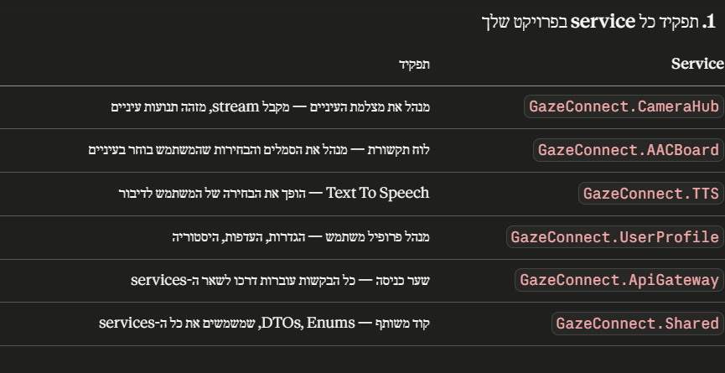

Shared-מְשׁוּתָף

מבנה סופי :
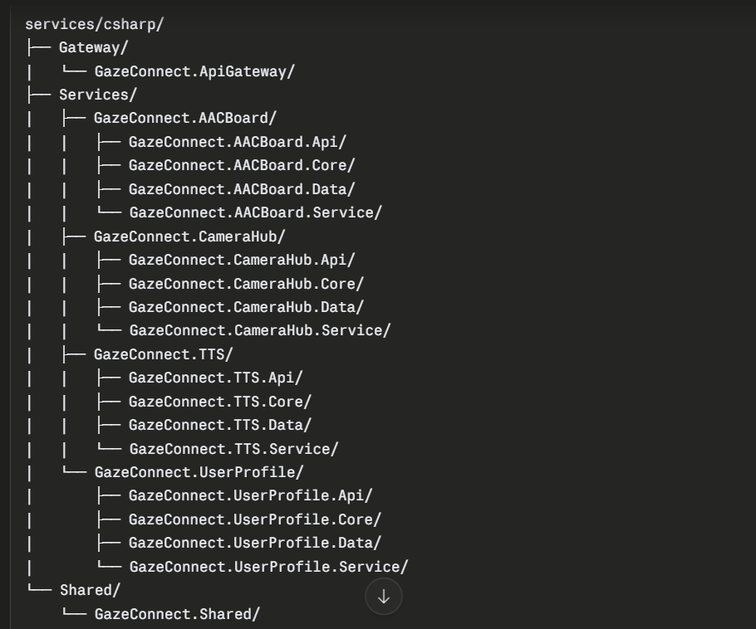

Shared Library
• DTOs — נתונים שעוברים בין סרוויסים
• Events — התראות שקורות במערכת
• Constants — ערכים קבועים
• Interfaces — חוזים בין סרוויסים

SignalR = תקשורת real-time בתוך אפליקציה אחת
RabbitMQ = תקשורת בין שרתים שונים ברחבי העולם

שלב 1.1 – YARP API Gateway
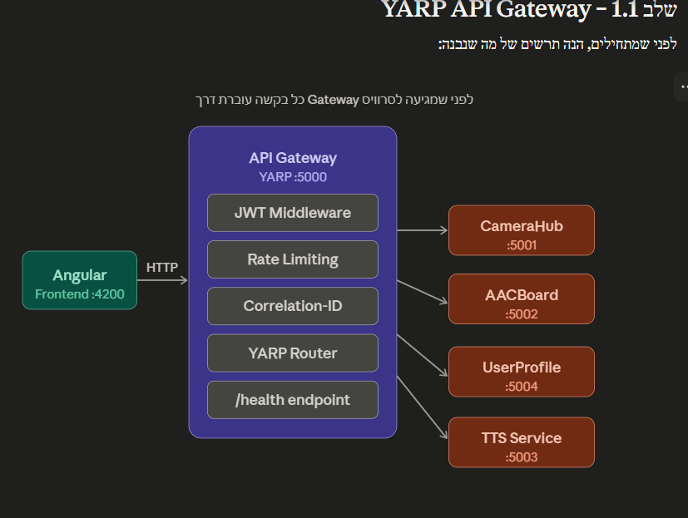
אז מתחילים 1.2 — סדר הפעולות:
- להוסיף EF Core ל-UserProfile ול-AACBoard
- ליצור את ה-Models (הטבלאות)
- ליצור את ה-DbContext
- להריץ migrations
Core/Services/ ← IUserService.cs (Interface)
- Core/Resources/ ← UserResource.cs (DTO)
- Core/Mapping/ ← UserMappingConfig.cs (Mapster)
- Data/DataRepository/ ← UserRepository.cs (מימוש)
- Service/ ← UserService.cs (לוגיקה)

2.1
3. 🎯 מטרת כל קובץ — בדיוק:
Core/Models/
קובץ | מטרה
TimeStampedFrame.cs | "מעטפה" לכל תמונה שנצלמת — תמונה + מתי + מאיזו מצלמה. בלעדיו אי אפשר לדעת מתי צולמה התמונה
GazePoint.cs | מייצג נקודה אחת של מבט עיניים — X, Y, מתי, כמה בטוח. משמש לTemporalMatching בעתיד
FaceDetectionResult.cs | התשובה שחוזרת מ-Python: "מי זה? כמה בטוח? מתי?" — הגשר בין Python ל-C#
Core/Interfaces/
קובץ | מטרה
ICameraSource.cs | חוזה: "כל מצלמה חייבת לדעת לפתוח, לקרוא frame, ולסגור". מאפשר להחליף webcam ↔ מצלמה מקצועית בשורה אחת
ICircularBuffer.cs | חוזה: "Buffer חייב לדעת להוסיף ולחפש לפי זמן". מאפשר להחליף מימוש thread-safe בעתיד
IFaceRecognitionClient.cs | חוזה: "Client חייב לדעת לשלוח frame ולקבל תוצאות". מאפשר Mock בבדיקות בלי Python
Service/
קובץ | מטרה
CircularBuffer.cs | מימוש Buffer מעגלי: שומר 15 frames אחרונים (500ms). כשמלא — דורס את הישן. Thread-safe עם lock
WebcamCameraSource.cs | פותח webcam עם OpenCV, קורא frame, ממיר ל-JPEG bytes. ה-timestamp נרשם לפני ה-encode
HttpFaceRecognitionClient.cs | שולח frame ל-Python POST /recognize, מקבל JSON, ממיר ל-FaceDetectionResult
CameraWorker.cs | הלב — רץ ברקע כל חיי האפליקציה. Loop: קרא frame → שמור בbuffer → שלח לPython → שלח SignalR לfrontend
CameraHub.cs | שער SignalR — הערוץ שדרכו Angular מקבל events בזמן אמת
Api/
קובץ | מטרה
Program.cs | מגדיר מי מממש מה (Dependency Injection). "כשמישהו מבקש ICameraSource — תן לו WebcamCameraSource"
appsettings.Development.json | הגדרות לסביבת פיתוח בלבד: URL של Python, index המצלמה, רמת logging
Dockerfile | הוראות לבניית Docker image: קודם build עם SDK, אחר כך runtime קטן

📋 מהו שלב 2.2?
שלב 2.2 הוא בניית שירות זיהוי פנים - מיקרו-שירות FastAPI של Python אשר:
- מקבל מסגרת JPEG מ-C# CameraHub (דרך HTTP POST מרובה חלקים)
- מזהה ומבצע זיהוי פנים באמצעות מודל ArcFace של InsightFace
- מחזיר JSON שתואם בדיוק את מה HttpFaceRecognitionClient.csשציפיתי
- שומר הטמעות פנים של אנשים ידועים ב- PostgreSQL + pgvector
- שמירת הטמעות במטמון ב- Redis כדי למנוע פגיעה במסד הנתונים בכל פריים

2.2
main.py ← מפעיל הכל, מחבר DB/Redis/מודל
config.py ← הגדרות סביבה
core/
models.py ← הנתונים (Contact, BoundingBox וכו')
interfaces.py ← "חוזים" — ABC classes
infrastructure/
insightface_detector.py ← זיהוי פנים אמיתי
postgres_store.py ← שמירה ב-DB + יצירת טבלה אוטומטית
redis_cache.py ← cache מהיר
services/
recognition_service.py ← לוגיקת זיהוי
enrollment_service.py ← לוגיקת הרשמה + שמירת תמונה
api/
recognize.py ← POST /recognize (C# קורא לזה)
enroll.py ← POST /enroll
contacts.py ← GET /contacts, DELETE /contacts/{id}
dependencies.py ← Dependency Injection

